Ngày soạn:
Ngày dạy:

TIẾT:13,14

VIẾT BÀI VĂN KỂ LẠI MỘT SỰ VIỆC CÓ THẬT LIÊN QUAN ĐẾN NHÂN VẬT HOẶC SỰ KIỆN LỊCH SỬ
I. MỤC TIÊU
1. Năng lực:
1.1. Năng lực cốt lõi : VIẾT
- Học sinh biết viết văn bản bảo đảm các bước: chuẩn bị trước khi viết (xác định đề tài, mục đích, thu thập tư liệu); tìm ý và lập dàn ý; viết bài; xem lại và chỉnh sửa, rút kinh nghiệm.
- Viết được bài văn kể lại sự việc có thật liên quan đến nhân vật hoặc sự kiện lịch sử; bài viết có sử dụng các yếu tố miêu tả.
- Biết viết tóm tắt một văn bản theo yêu cầu về độ dài khác nhau, đảm bảo được nội dung chính của văn bản
1.2 Năng lực chung:
- Giải quyết vấn đề và sáng tạo: Chủ động đề ra cách viết bài một cách sáng tạo để đạt hiệu quả tốt nhất.
2. Phẩm chất
-Chăm chỉ: Chủ động thực hiện nhiệm vụ học tập, thu thập các kiến thức, câu chuyện liên quan đến nhân vật hoặc sự kiện lịch sử.
- Yêu nước: Yêu mến, tự hào về các nhân vật lịch sử, tự hào truyền thống ông cha.
II. THIẾT BỊ DẠY HỌC VÀ HỌC LIỆU
1. Thiết bị
- Máy chiếu, máy tính, bảng phụ, giấy A0, bút màu.
2. Học liệu:
- SGK, tài liệu tham khảo, hình ảnh minh, bài viết liên quan.
- Tài liệu kể chuyện lịch sử.
- Video bài hát “Tiến quân ca”- Văn Cao.
- Phiếu học tập, Rubric.
III. TIẾN TRÌNH TỔ CHỨC DẠY HỌC
HOẠT ĐỘNG 1: KHỞI ĐỘNG
a. Mục tiêu: Kết nối – tạo hứng thú cho học sinh, chuẩn bị tâm thế tiếp cận kiến thức mới.
b. Nội dung: Dùng kĩ thuật động não, phân tích video yêu cầu học sinh cùng lắng nghe bài hát “Tiến quân ca” nêu cảm xúc và trình bày đôi điều hiểu biết về tác giả bài hát.
c. Sản phẩm: Câu trả lời của HS, cảm nhận ban đầu về vấn đề đặt ra trong bài học.
d. Tổ chức thực hiện:
Hoạt động của GV và HS | Dự kiến sản phẩm
Bước 1: Chuyển giao nhiệm vụ:  GV: Chiếu video bài “Tiến quân ca” yêu cầu HS lắng nghe, nêu cảm xúc sau khi nghe bài hát. Chia sẻ điều hiểu biết của em về tác giả của bài hát.  Bước 2: Thực hiện nhiệm vụ  - HS lắng nghe, suy nghĩ trả lời yêu cầu câu hỏi của GV.  Bước 3: Báo cáo, thảo luận  +1-2 HS chia sẻ cảm xúc và hiểu biết.  + HS khác nghe, bổ sung ý kiến.  + Giáo viên hỗ trợ, góp ý nếu cần.  Bước 4: Đánh giá, kết luận  - Giáo viên nhận xét đánh giá bổ sung một số thông tin về tác giả Văn Cao và bài “Tiến quân ca” của ông từ đó dẫn vào bài. | Chia sẻ cảm xúc về bài và bài Tiến quân ca và hiểu biết về nhạc sĩ Văn Cao  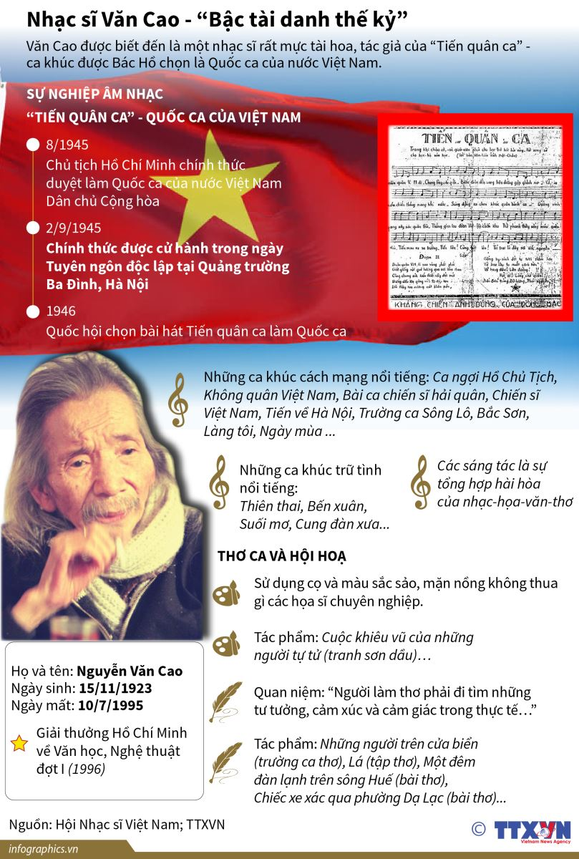  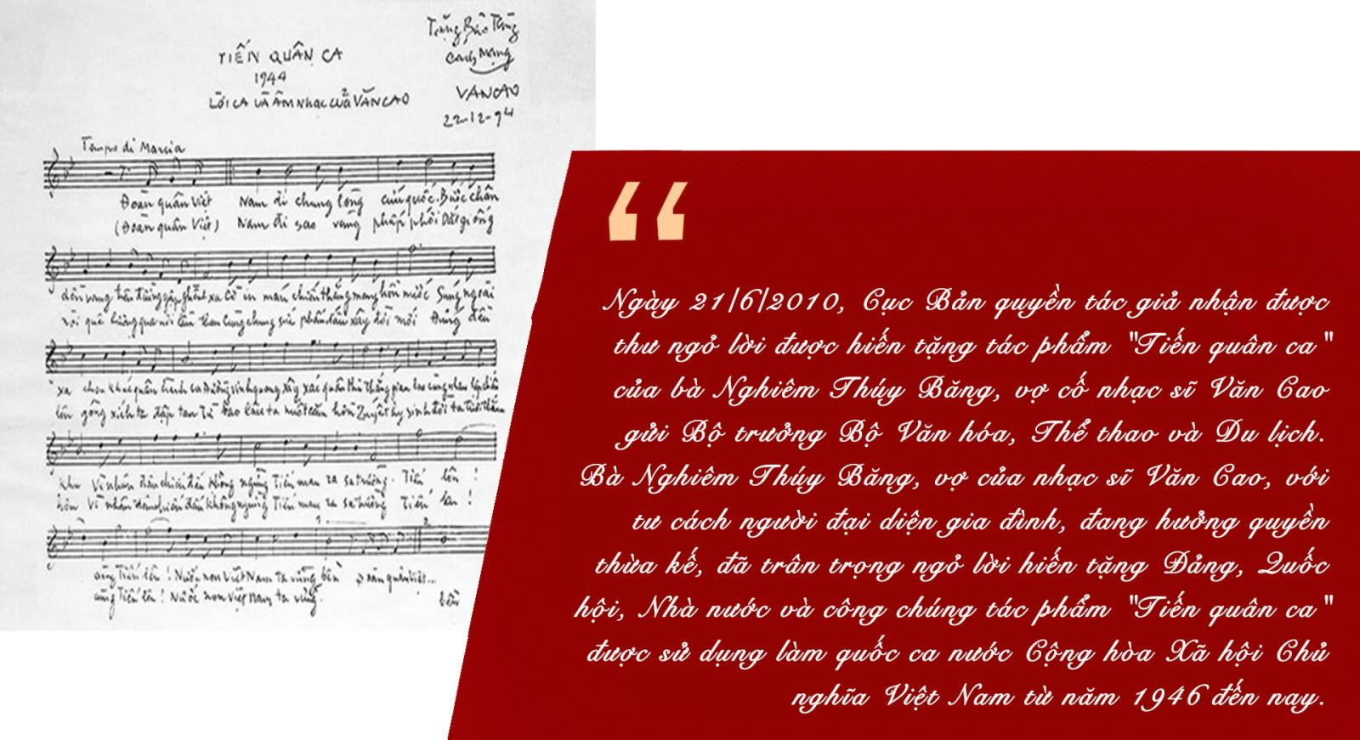
HOẠT ĐỘNG 2. HÌNH THÀNH KIẾN THỨC MỚI
Hoạt động 2.1. Tìm hiểu định hướng
a. Mục tiêu cần đạt
Học sinh biết định hướng cho bài viết
Viết bài văn kể lại sự việc có tht liên quan đến nhân vật hoặc sự kiện lịch sử
b. Nội dung : HS sử dụng SGK, chắt lọc kiến thức đã học, tiến hành trả lời các câu hỏi.
c. Sản phẩm: Câu trả lời nhanh và đúng của HS.
d. Tổ chức thực hiện:
Hoạt động của GV và HS | Sản phẩm dự kiến
Nhiệm vụ 1: Định hướng kiến thức về kiểu bài  Bước 1: GV giao nhiệm vụ  - Yêu cầu HS trả lời cá nhân các câu hỏi định hướng về kiểu bài:  + Thế nào là sự việc có thật?  + Theo em, nhân vật hoặc sự kiện lịch sử là gì?  + Ai là người kể sự việc có thật liên quan đến nhân vật hoặc sự kiện lịch sử?  + Muốn viết bài văn theo yêu cầu thì em cần làm gì?  Bước 2: Thực hiện nhiệm vụ  + Tổ chức chia sẻ cặp đôi theo câu hỏi (dựa vào phần định hướng trong SGK).  + GV quan sát, khuyến khích.  Bước 3: Báo cáo, thảo luận  + Đại diện một số cặp đôi phát biểu.  + Các HS còn lại lắng nghe, nhận xét, bổ sung (nếu cần).  Bước 4: Đánh giá, kết luận  - HS đánh giá phần trả lời của bạn  + Sự việc có thật  + Nhân vật và sự kiện trong lịch sử đấu tranh và trong các lĩnh vực khác.  + Người kể: người chứng kiến hoặc sưu tầm nghiên cứu và kể lại.  - Giáo viên chuẩn xác và lưu ý thêm tên những anh hùng dân tộc, các tấm gương...  Nhiệm vụ 2: Tìm hiểu ví dụ  Bước 1: Chuyển giao nhiệm vụ  GV yêu cầu HS đọc ví dụ SGK/ 33.34 và trình bày nội dung phiếu HT đã chuẩn bị trả lời các câu hỏi SGK/34:  PHIẾU 1:  Nhiệm vụ: Đọc văn bản "Nhạc sĩ Văn Cao sáng tác Tiến quân ca" và trả lời câu hỏi:  Bước 2: HS thực hiện nhiệm vụ  + Học sinh đọc văn bản, hoàn thiện phần trả lời cá nhân nội dung phiếu học tập đã chuẩn bị.  + GV quan sát, khích lệ.  Bước 3: HS báo cáo kết quả và thảo luận  + HS trả lời câu hỏi , HS khác bổ sung ý kiến.  + GV gọi HS khác nhận xét, bổ sung câu trả lời của bạn.  Bước 4: Đánh giá, kết luận  + HS tự đánh giá và đánh giá phần trả lời của bạn trên cơ sở đáp án của GV.  + GV nhận xét, đánh giá. | 1. Định hướng  a. Kiến thức về kiểu bài  - Sự việc có thật: Là sự việc đã xảy ra trong đời thực, không hư cấu tưởng tượng, được nhiều người biết hoặc chứng kiến, có sử sách ghi lại....  - Nhân vật hoặc sự kiện lịch sử: Nhân vật hoặc sự kiện có trong lịch sử đấu tranh giữ nước mà còn là những con người hoặc sự kiện trong các lĩnh vực lao động, văn hóa, khoa học như các nhà bác học, các nhà phát minh, sáng chế, những nhà văn, họa sĩ, nhạc sĩ, các vận động viên nổi tiếng…  - Người kể: những câu chuyện liên quan đến sự kiện hoặc nhân vật lịch sử thường được kể lại bởi người chứng kiến hoặc được sưu tầm nghiên cứu và thể hiện lại qua sách, báo, phim ảnh.  - Yêu cầu sưu tầm: Đọc sách báo, sưu tầm một số câu chuyện về lịch sử:  + Câu chuyện về những anh hùng dân tộc: Lí Thường Kiệt, Trần Quốc Tuấn, Nguyễn Trãi...  + Tấm gương về lòng yêu nước dũng cảm trong các cuộc kháng chiến chống ngoại xâm: Trần Quốc Toản, Tô Vĩnh Diện, Bế Văn Đàn, Võ Thị Sáu..  + Chuyện về cuộc đời hoạt động cách mạng và sinh hoạt đời thường của chủ tịch Hồ Chí Minh, các chiến sĩ cách mạng hoặc các nhà hoat động xã hội nổi tiếng.  - Những hoạt động khoa học, sáng tạo trong nhiều lĩnh vực cuộc sống: Lương Định Của, Tôn Thất Tùng,…  b. Văn bản "Nhạc sĩ Văn Cao sáng tác tiến quân ca"  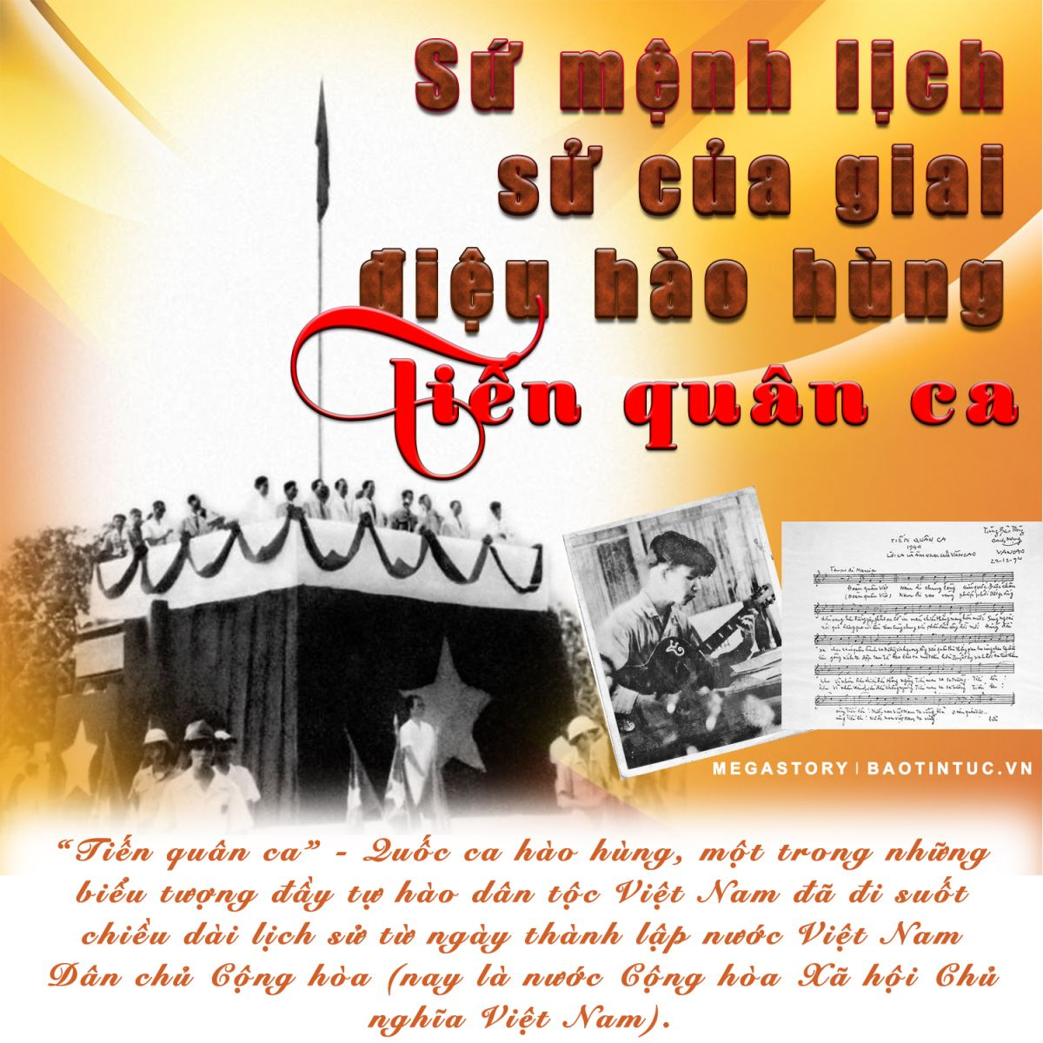  - Sự việc: Sáng tác bài hát "Tiến quân ca"  - Người kể: Ngọc An  - Nhân vật lịch sử và sự kiện liên quan:  + Nhân vật: Nhạc sĩ Văn Cao  + Sự kiện: Cuộc mít tinh của công chức Hà Nội ngày 17 tháng 8 năm 1945. Mít tinh ngày 18 tháng 8 năm 1945.  - Những câu văn thể hiện sự kết hợp các yếu tố miêu tả :  + "Bài Tiến quân ca đã nổ như một trái bom. Nước mắt tôi trào ra. Xung quanh tôi, hàng ngàn giọng hát cất vang lên theo những đoạn sôi nổi.  + Hàng chục ngàn giọng hát cất lên, thét lên tiếng căm thù vào mặt bọn đế quốc với sự hào hùng chiến thắng của cách mạng.  - Các bước làm bài:  + Xác định sự việc.  + Xác định nhân vật và sự việc liên quan.  + Nguồn thông tin: Nghe kể hay đọc từ sách báo.  + Xác định ngôi kể, nhân vật, sự việc chính...  + Lập dàn ý cho bài viết.  + Sử dụng kết hợp các yếu tố miêu tả trong khi kể.
  Câu hỏi | Trả lời
  1.Văn bản kể sự việc gì? | …
  2. Ai là người kể chuyện? | …
  3. Sự việc ấy liên quan đến nhân vật, sự kiện lịch sử nào? | …
  4. Những câu văn nào thể hiện sự kết hợp các yếu tố miêu tả với tự sự ? | …
  5. Để viết bài văn kể lại một sự việc có thật liên quan đến nhân vật hoặc sự kiện lịch sử các em cần chú ý gì? | …
ĐÁP ÁN PHIẾU 1
Nội dung tìm hiểu | Trả lời
Sự việc được kể: | Sáng tác bài hát "Tiến quân ca"
Người kể : | Ngọc An
Nhân vật lịch sử và sự kiện liên quan: | - Nhân vật : Nhạc sĩ Văn Cao.  - Sự kiện:  + Tổng khởi nghĩa Tháng 8 năm 1985.  + Cuộc mít tinh của công chức Hà Nội ngày 17 tháng 8 năm 1945.  + Mít tinh ngày 18 tháng 8 năm 1945
Những câu văn thể hiện sự kết hợp các yếu tố miêu tả với tự sự : | + "Bài Tiến quân ca đã nổ như một trái bom. Nước mắt tôi trào ra. Xung quanh tôi, hàng ngàn giọng hát cất vang lên theo những đoạn sôi nổi.  + Hàng chục ngàn giọng hát cất lên, thét lên tiếng căm thù vào mặt bọn đế quốc với sự hào hùng chiến thắng của cách mạng.
Chú ý các bước làm bài: | - Xác định sự việc.  - Xác định nhân vật và sự việc liên quan.  - Nguồn thông tin: Nghe kể hay đọc từ sách báo.  - Xác định ngôi kể, nhân vật, sự việc chính...  - Lập dàn ý cho bài viết.  - Sử dụng kết hợp các yếu tố miêu tả trong khi kể.
Hoạt động 2.2. THỰC HÀNH
a. Mục tiêu:
- Biết viết văn bản bảo đảm các bước: chuẩn bị trước khi viết (xác định đề tài, mục đích, thu thập tư liệu); tìm ý và lập dàn ý; viết bài; xem lại và chỉnh sửa, rút kinh nghiệm.
- Viết được bài văn kể lại sự việc có thật liên quan đến nhân vật hoặc sự kiện lịch sử; bài viết có sử dụng các yếu tố miêu tả.
- Biết viết tóm tắt một văn bản theo yêu cầu về độ dài khác nhau, đảm bảo được nội dung chính của văn bản.
b. Nội dung: chắt lọc kiến thức SGK, câu hỏi trong sách để viết.
c. Sản phẩm: Câu trả lời đúng của HS.
d. Tổ chức thực hiện:
Hoạt động của GV và HS | Sản phẩm dự kiến
Nhiệm vụ 1: Thực hành đề số 2 SGK/35  Bước 1: Chuyển giao nhiệm vụ  Giáo viên chiếu đề bài số 2 dựa vào văn bản ở mục “Định hướng” em hãy đóng vai nhạc sĩ Văn Cao, viết bài văn kể lại sự ra đời của bài hát “Tiến quân ca” và yêu cầu học sinh thực hiện các bước chuẩn bị, tìm ý lập dàn ý cho đề bài theo kĩ thuật công đoạn, làm việc cá nhân và thảo luận theo nhóm.  + Nêu nhiệm vụ cần chuẩn bị.  + Thảo luận theo nhóm học tập các câu hỏi tìm ý, lập dàn ý.  + Viết cá nhân theo dàn ý thống nhất.  + Chỉnh sửa bài viết.  Bước 2: Thực hiện nhiệm vụ  - Học sinh thực hiện nhiệm vụ cá nhân nội dung yêu cầu 1,3,4.  - Giáo viên quan sát, hỗ trợ góp ý.  - Thảo luận theo nhóm yêu cầu 2 yêu cầu chuẩn bị theo kĩ thuật công đoạn.  - Thảo luận theo nhóm học tập nội dung trả lời câu hỏi tìm ý, lập dàn ý.  Bước 3: Báo cáo, thảo luận  Học sinh 1: Học sinh báo cáo cá nhân kết quả thực hiện nhiệm vụ của bước chuẩn bị.  ?Với đề bài trên em cần chuẩn bị những gì?  ? Nêu kết quả sự chuẩn bị của em.  Đại diện các nhóm trả lời về kết quả trả lời câu hỏi tìm ý.  Bước 3: Báo cáo thảo luận  -HS báo báo kết quả thực hiện nhiệm vụ.  - Giáo viên góp ý.  Bước 4: Đánh giá, kết luận  -HS đánh giá bạn và bản thân trên cơ sở đáp án của GV.  Hướng dẫn HS viết bước lập dàn ý  Bước 1: Chuyển giao nhiệm vụ  - Học sinh làm việc cá nhân việc chuẩn bị dàn ý.  - Nêu dàn ý chung của bài kể chuyện.  - Dựa vào văn bản hãy lập dàn ý chi bài viết theo lời kể của Văn Cao.  Bước 2: Thực hiện nhiệm vụ  + Học sinh đọc văn bản, chuẩn bị dàn ý bài kể theo lời của Văn Cao.  + GV quan sát, khích lệ.  Bước 3: Báo cáo, thảo luận  + HS trả lời câu hỏi , HS khác bổ sung ý kiến.  + GV gọi HS khác nhận xét, bổ sung câu trả lời của bạn.  Bước 4: Đánh giá, kết luận  - HS đánh giá kết quả bài làm của bạn  - GV bổ sung thêm.  Hướng dẫn viết bài  Bước 1: Chuyển giao nhiệm vụ  Căn cứ dàn ý đã lập viết đoạn văn hoàn chỉnh cho:  + Phần mở bài.  + Phần tâm trạng của tôi trước khi viết.  + Đoạn văn kết bài.  Bước 2: Thực hiện nhiệm vụ:  + Học sinh viết bài.  + GV quan sát, khích lệ.  Bước 3: Báo cáo, thảo luận  + HS trình bày đoạn văn đã viết  + GV gọi HS khác nhận xét, bổ sung câu trả lời của bạn.  Bước 4: Đánh giá, kết luận  - HS đánh giá kết quả bài làm của bạn .  - GV đánh giá kết quả thực hiện nhiệm vụ của học sinh. | II. THỰC HÀNH  ĐỀ BÀI: Dựa vào văn bản ở mục “Định hướng”, em hãy đóng vai nhạc sĩ Văn Cao. Viết bài văn kể lại sự ra đời của bài hát “Tiến quân ca”.  1. Chuẩn bị  - Cách viết bài văn kể chuyện:  + Các yếu tố thời gian, địa điểm, nhân vật, sự việc, tình tiết, cốt truyện và ngôi kể.  - Đọc lại văn bản “Nhạc sĩ Văn Cao sáng tác Tiến quân ca”.  + Xác định ngôi kể, trình tự kể , ghi chép lại các chi tiết, sự việc , lời nói của các nhân vật cần chú ý từ văn bản đã đọc.  2. Tìm ý:  - Người kể: Văn Cao - xưng tôi  - Câu chuyện xảy ra: Căn gác nhỏ ở phố Nguyễn Thượng Hiền - Hà Nội.  - Sự việc: Sự ra đời của bài hát "Tiến quân ca”  - Câu chuyện có các nhân vật:  + Ph.D: Người chứng kiến sự ra đời của bài hát.  + Vũ Quý: Người đầu tiên được biết đến bài hát  + Nguyễn Đình Thi: - người đầu tiên xướng âm ca khúc.  - Những sự kiện liên quan đến sự ra đời của bài hát:  + Cuộc mít tinh của công chức Hà Nội ngày 17 tháng 8 năm 1945.  + Mít tinh ngày 18 tháng 8 năm 1945.  - Người kể đã suy nghĩ về sự kiện:  + "Bài Tiến quân ca đã nổ như một trái bom. Nước mắt tôi trào ra. Xung quanh tôi, hàng ngàn giọng hát cất vang lên theo những đoạn sôi nổi.  + Hàng chục ngàn giọng hát cất lên, thét lên tiếng căm thù vào mặt bọn đế quốc với sự hào hùng chiến thắng của cách mạng.  Bước 3: Lập dàn ý  a. Mở bài: Dẫn dắt nêu lí do kể  + “Tiến quân ca” chính là quốc ca của nước Việt Nam ta- là hồn thiêng sông núi ai cũng biết.  + Bài hát được ra đời như thế nào không phải ai cũng rõ.  +Tôi Văn Cao - tác giả bài hát xin kể cho mọi người nghe quá trình ra đời của bài hát.  b.Thân bài: Dựa vào câu chuyện nhạc sĩ Văn Cao sáng tác “Tiến quân ca”, lần lượt kể lại quá trình sáng tác bài hát theo trình tự nhất định:  - Tôi - trước khi tôi sáng tác:  + Có lúc tôi tưởng mình không còn những ước mơ, khát vọng của tuổi thanh niên, cuộc sống của tôi.  + Tôi muốn từ bỏ tất cả hội họa, thơ ca, âm nhạc nhưng nhờ sự xuất hiện của người bạn thân Ph.D bất ngờ nên cuộc đời của tôi bước sang ngã rẽ khác.  + Nhờ bạn thân tôi gặp được Vũ Quý, một người anh từ lâu theo dõi con đường hoạt động nghệ thuật của tôi, sau buổi nói chuyện tôi đã tìm thấy con đường đi mới cho mình - con đường cách mạng.  + Tôi háo hức muốn được nhận một khẩu súng và được tham gia vào đội vũ trang, nhưng lại được giao nhiệm vụ là sáng tác nghệ thuật - chuẩn bị một bài hát cổ vũ tinh thần cho quân đội cách mạng khi khóa quân chính kháng Nhật sắp mở.  - Tôi khi viết bài “Tiến quân ca”:  + Dù chưa từng cầm khẩu súng, chưa tham gia đội vũ trang nào, chưa biết chiến khu... nhưng với tất cả lòng nhiệt huyệt của một chàng trai trẻ yêu nước, trên căn gác nhỏ ở phố Nguyễn Thượng Hiền - Hà Nội, tôi đã thấy mình như đang sống ở một khi rừng nào đó trên kia, trên Việt Bắc” và tôi đã viết nên giai điệu ca từ của “Tiến quân ca”  - Tôi sau khi bài hát “Tiến quân ca ra đời, được công bố, chào đón:  + Tôi không ngờ rằng chỉ một thời gian ngắn sau lần đầu tiên, vào ngày 17 tháng 8 nắm 1945, khi diễn ra cuộc mít tinh của công chức Hà Hội, bài hát “Tiến quân ca” đã được hàng ngàn người hòa nhịp, cất cao tiếng hát trước quảng trường Nhà hát lớn.  + Tôi thấy bài tiến quân ca đã nổ như một trái bom. Nước mắt tôi trào ra. Xung quanh tôi, hàng ngàn giọng hát cất vâng lên theo những đoạn sôi nổi.  + Hàng chục ngàn giọng hát cất lên, thét lên tiếng căm thù vào mặt bọn đế quốc với sự hào hùng chiến thắng của cách mạng.  b. Kết bài: Phát biểu suy nghĩ của người kể lại câu chuyện  + Bài “Tiến quân ca” ra đời như thế đó, tôi không nhớ mình đã sáng tác bài hát này trong bao lâu và bằng nhạc cụ nào nhưng tôi nhớ rõ người đầu tiên được nghe là nhạc sĩ Phạm Duy và ông cũng nhớ rõ nụ cười của ông Vũ Quý: “Da mặt anh đen xạm. Đôi mắt và nụ cười của anh lấp lánh”. Sau đó bài hát được chọn làm quốc ca của Việt Nam cho đến ngày nay.  + Bài hát là niềm tự hào không chỉ của riêng tôi mà của cả dân tộc.  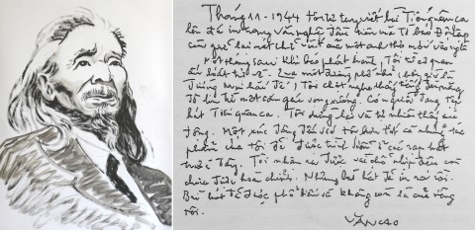  C. Viết bài  1. Viết đoạn mở bài  Trong cuộc đời mỗi người đều có những kỉ niệm trở thành những câu chuyện đáng nhớ để lại trong ta những ấn tượng khó quên. Với tôi cũng vậy cho đến bây giờ tôi vẫn không quên về câu chuyện sáng tác “Tiến quân ca” của mình.  2.Viết 1 số đoạn thân bài.  *Đoạn kể về tôi trước khi sáng tác bài hát.  *Đoạn văn kể về tôi sau khi bài hát ra đời và được đón nhận.  3.Viết đoạn kết bài  Bài “Tiến quân ca” ra đời như thế đó, tôi không nhớ mình đã sáng tác bài hát này trong bao lâu và bằng nhạc cụ nào nhưng tôi nhớ rõ người đầu tiên được nghe là nhạc sĩ Phạm Duy và ông cũng nhớ rõ nụ cười của ông Vũ Quý: “Da mặt anh đen xạm. Đôi mắt và nụ cười của anh lấp lánh”. Sau đó bài hát được chọn làm quốc ca của Việt Nam cho đến ngày nay. Bài hát là niềm tự hào không chỉ của riêng tôi mà của cả dân tộc.
  Câu hỏi | Trả lời
  1. Ai là người kể chuyện?
  2. Câu chuyện xảy ra ở đâu khi nào?
  3. Trong câu chuyện có những nhân vật nào?
  4. Những sự kiện nào liên quan đến sự ra đời của bài hát “Tiến quân ca”?
  5. Người kể có suy nghĩ gì về sự kiện của bài hát “Tiến quân ca” ra đời?
Hoạt động 3. VẬN DỤNG
a. Mục tiêu: Học sinh vận dụng để viết bài kể chuyện liên quan tới nhân vật, sự kiện lịch sử.
b. Nội dung: HS tìm hiểu nhân vật, sự kiện lịch sử theo trò chơi “Ong tìm chữ” từ đó chọn nội dung kể.
c. Sản phẩm: Câu trả lời, bài viết của học sinh.
d. Tổ chức hoạt động:
Bài 1:
Bước 1: Chuyển giao nhiệm vụ
- Giáo viên sẽ chiếu các vi deo hình ảnh có âm thanh hoặc lời chú thích thêm.
- Học sinh quan sát lắng nghe tìm tên nhân vật lịch sử. Mỗi học sinh là một chú ong chăm chỉ sẽ tham gia bằng cách trả lời nhanh câu hỏi. Một học sinh là thư kí ghi lại nội dung câu trả lời. Học sinh dưới lớp điền vào phiếu học tập cá nhân. Hai học sinh tham gia điền kết quả trả lời trên bảng.
(1) Lời thơ, lời hát, hình ảnh sau gợi cho em nhớ tới nhân vật lịch sử và sự kiện lịch sử nào?
1. Vi deo hình ảnh và ngâm thơ bài "Nam quốc Sơn Hà ".
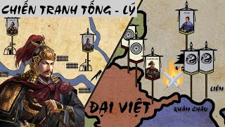  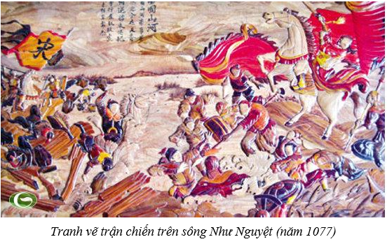 | “Sông núi nước Nam, vua Nam ở  Rành rành định phận ở sách trời.  Cớ sao lũ giặc sang xâm phạm,  Chúng bay sẽ bị đánh tơi bời.”  (Đáp án: Lý Thường Kiệt và kháng chiến chống Tống của nhà Lý )
2. 2. Hình ảnh , lời thơ gợi em nhớ đến chiến công nào ở thời đại nhà Trần?    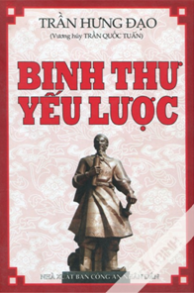  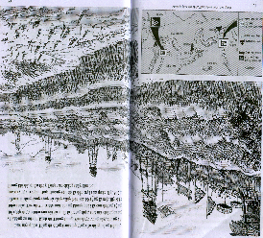 | "Chương Dương cướp giáo giặc  Hàm tử bắt quân thù  Thái bình luôn gắng sức  Non nước ấy nghìn thu"  (Kháng chiến chống Nguyên Mông của nhà Trần)
2. 3. Hình ảnh và lời thơ gợi em nhớ đến người anh hùng dân tộc nào?  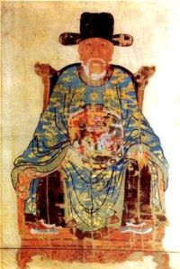  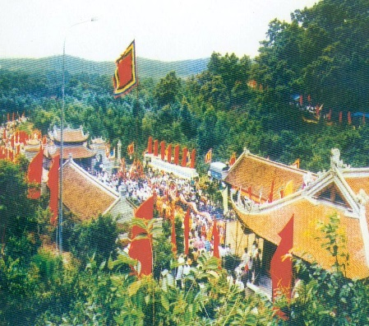  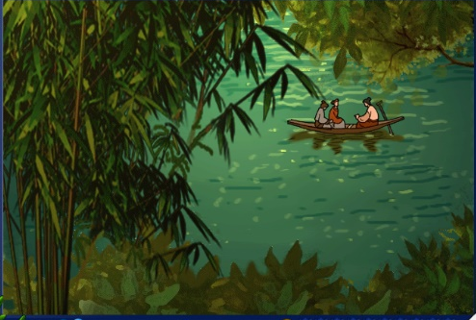 | Côn Sơn suối chảy rì rầm  Ta nghe như tiếng đàn cầm bên tai.  Côn Sơn có đá rêu phơi  Ta ngồi trên đá như ngồi chiếu êm  Trong ghềnh thông mọc như nêm  Tìm nơi bóng mát ta lên ta nằm  Trong rừng có bóng trúc râm  Trong màu xanh mát ta ngâm thơ nhàn  (Người anh hùng Nguyễn Trãi)
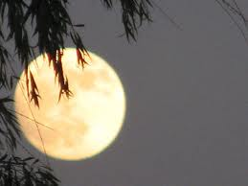 | Tiếng suối trong như tiếng hát xa,  Trăng lồng cổ thụ bóng lồng hoa.  Cảnh khuya như vẽ người chưa ngủ,  Chưa ngủ vì lo nỗi nước nhà.  (Đáp án: Lãnh tụ Hồ Chí Minh)
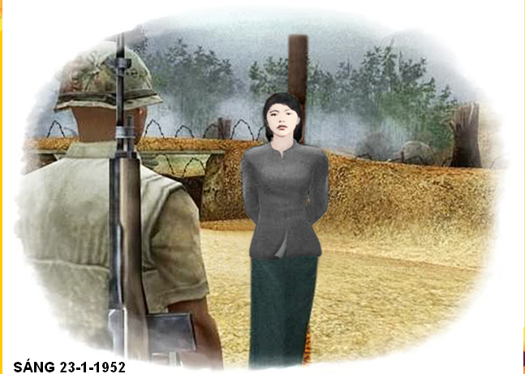  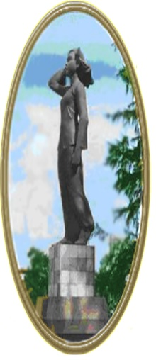  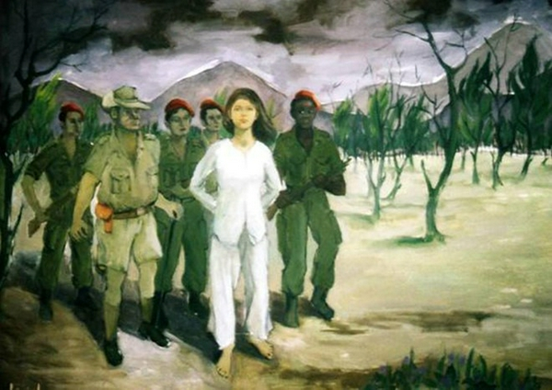 | 2.4. Chị là ai?  Người con gái trẻ măng  Giặc đem ra bãi bắn  Đi giữa hai hàng lính  Vẫn ung dung mỉm cười  Ngắt một đoá hoa tươi  Chị cài lên mái tóc  Đầu ngẩng cao bất khuất  Ngay trong phút hy sinh  Bây giờ dưới gốc dương  Chị nằm nghe biển hát.  (Đáp án : Võ Thị Sáu)
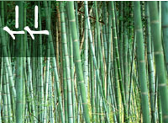
Bước 2: Thực hiện nhiệm vụ
+ 1 HS trả lời.
+ HS khác nghe,bổ sung ý kiến.
+ Một học sinh làm thư kí.
Bước 3: Báo cáo, thảo luận
- HS nghe bài thơ, bài hát, quan sát hình ảnh và trả lời.
Bước 4: Đánh giá, kết luận
- HS nhận xét đánh giá bạn.
- Giáo viên nhận xét đánh giá: Từ hình ảnh và lời hát các em đã tìm ra tên của những vị anh hùng - những người con ưu tú của đất nước đã làm nên những trang sử vàng cho dân tộc. Vậy các em hãy kể về một sự kiện, một câu chuyện liên quan đến các nhân vật lịch sử mà em yêu thích.
Bài 2:
Bước 1: Chuyển giao nhiệm vụ
Hãy viết bài văn kể lại sự việc liên quan đến một nhân vật hoặc sự kiện lịch sử mà em yêu thích.
Bước 2: Thực hiện nhiệm vụ: HS thực hiện ở nhà.
Bước 3: Báo cáo, thảo luận: Thực hiện báo cáo vào buổi học sau.
Bước 4: Đánh giá, kết luận: Đánh giá vào buổi học sau theo tiêu chí.
Rubrics
Đánh giá bài viết văn tự sự
Tiêu chí đánh giá | Mức độ
Tiêu chí đánh giá | Mức 5  (Xuất sắc) | Mức 4  (Giỏi) | Mức 3  (Khá) | Mức 2  (Trung bình) | Mức 1  (Yếu)
Chọn được chuyện để kể | Lựa chọn được câu chuyện sâu sắc | Lựa chọn được câu chuyện có ý nghĩa. | Lựa chọn được câu chuyện để kể | Lựa chọn được câu chuyện để kể nhưng chưa rõ ràng | Chưa có “chuyện” để kể
Nội dung câu chuyện | Nội dung câu chuyện phong phú, hấp dẫn, các sự kiện, chi tiết rõ ràng, thuyết phục | Nội dung câu chuyện phong phú; các sự kiện, chi tiết rõ ràng. | Nội dung câu chuyện tương đối đầy đủ; các sự kiện, chi tiết khá rõ ràng | Nội dung câu chuyện còn sơ sài; các sự kiện chi tiết chưa rõ ràng hay vụn vặt. | Chưa rõ nội dung câu chuyện, kêt tản mạn, vụn vặt; chưa có sự kiện hay chi tiết rõ ràng, cụ thể.
Tính liên kết của câu chuyện | Các sự kiện, chi tiết được liên kết chặt chẽ, logic, thuyết phục. | Các sự kiện, chi tiết được liên kết chặt chẽ, logic. | Các sự kiện, chi tiết thể hiện được mối liên kết nhưng đôi chỗ chưa chặt chẽ. | Các sự kiện, chi tiết chưa thể hiện được mối liên kết chặt chẽ, xuyên suốt. | Các sự kiện, chi tiết chưa thể hiện được mối liên kết rõ ràng
Thể hiện cảm xúc trước sự việc được kể | Thể hiện cảm xúc trước sự việc được kể một cách thuyết phục bằng các từ ngữ phong phú, sinh động. | Thể hiện cảm xúc trước sự việc được kể các từ ngữ phong phú, phù hợp. | Thể hiện cảm xúc trước sự việc được kể bằng một số từ ngữ rõ ràng | Thể hiện cảm xúc trước sự việc được kể bằng một số từ ngữ chưa rõ ràng. | Chưa thể hiện được cảm xúc trước sự việc được kể.
Thống nhất về ngôi kể | Dùng người kể chuyện ngôi thứ nhất, nhất quán trong toàn bộ câu chuyện. | Dùng người kể chuyện ngôi thứ nhất, hầu như nhất quán trong toàn bộ câu chuyện (có thể nhầm lẫn 1 chỗ về việc dùng từ xưng hô). | Dùng người kể chuyện ngôi thứ nhất nhưng đôi chỗ chưa nhất quán trong toàn bộ câu chuyện. | Dùng người kể chuyện ngôi thứ nhất nhưng nhiều chỗ chưa nhất quán trong toàn bộ câu chuyện. | Chưa biết dùng người kể chuyện ngôi thứ nhất để kể chuyện
Diễn đạt | Hầu như không mắc lỗi về chính tả, từ ngữ, ngữ pháp. | Mắc rất ít lỗi diễn đạt nhỏ. | Bài viết còn mắc một số lỗi diễn đạt nhưng không trầm trọng. | Bài viết còn mắc khá nhiều lỗi diễn đạt | Bài viết còn mắc rất nhiều lỗi diễn đạt.
Trình bày | Trình bày rõ bố cục của bài văn; sạch đẹp, không gạch xoá. | Trình bày rõ bố cục của bài văn; rõ ràng, không gạch xoá. | Trình bày bố cục của bài văn; chữ viết rõ ràng, có ít chỗ gạch xóa. | Chưa thể hiện được bố cục của bài văn; chữ viết khó đọc, có một vài chỗ gạch xóa. | Chưa thể hiện được bố cục của bài văn; chữ viết khó đọc, có nhiều chỗ gạch xóa.
Sáng tạo | Bài viết có ý tưởng và cách diễn đạt sáng tạo, mới lạ. | Bài viết có ý tưởng hoặc cách diễn đạt sáng tạo. | Bài viết chưa thể hiện rõ ý tưởng hoặc cách diễn đạt sáng tạo | Bài viết không có ý tưởng và cách diễn đạt sáng tạo. | Bài viết không có ý tưởng và cách diễn đạt sáng tạo.
IV. PHỤ LỤC
*Thông tin về bài quốc ca
Ngày 16.8.1945 Chủ tịch Hồ Chí Minh đích thân chọn Quốc ca cho nước Việt Nam Dân chủ Cộng hòa trong dịp Đại hội Quốc dân đồng bào họp ở Tân Trào chuẩn bị cuộc tổng khởi nghĩa. Giữa 3 ca khúc: Tiến quân ca, Chiến sĩ Việt Minh (sau đổi thành Chiến sĩ Việt Nam) của nhạc sĩ Văn Cao và ca khúc Diệt phát xít của Nguyễn Đình Thi, Bác đã chọn Tiến quân ca.
Ngày 17.8.1945 tại Nhà hát Lớn đã diễn ra cuộc mít-tinh của công chức Hà Nội. Lá cờ đỏ sao vàng được buông từ Nhà hát Lớn xuống. Bài Tiến quân ca lần đầu tiên được hát chính thức, đã nổ như một trái bom. Nhạc sĩ Văn Cao ghi lại “Chung quanh tôi, hàng ngàn giọng hát cất lên vang theo những đoạn sôi nổi. Ở những cánh tay áo mọi người, những băng cờ đỏ sao vàng đã thay những băng vàng của chính phủ Trần Trọng Kim”.
Đến lần thứ hai, ngày 19/8, hàng ngàn người và các em thiếu nhi cùng hát Tiến quân ca, chào lá cờ đỏ sao vàng. Hàng chục ngàn giọng hát cất lên, thét lên tiếng thét căm thù bọn đế quốc, với sự hào hứng chiến thắng của cách mạng.
Ngày 2.9.1945, Tiến quân ca chính thức được cử hành trong ngày Tuyên ngôn Độc lập tại Quảng trường Ba Đình bởi ban nhạc Giải phóng quân do nhạc sĩ Đinh Ngọc Liên chỉ huy.
Tuy vậy, trong 70 năm ra đời, Tiến quân ca (Quốc ca) cũng có không ít thăng trầm. Năm 1955, Quốc hội mời nhạc sĩ Văn Cao tham gia sửa chữa một số chỗ về phần lời và trở thành Quốc ca như hiện nay. Chưa kể có những lúc Quốc ca bị nhăm nhe thay thế hoặc sửa lời hoặc có người tự nhận là đồng tác giả.
Nhưng mọi thứ rồi cũng đã qua, Tiến quân ca đã trở thành bài hát của cả dân tộc, một phần hồn không thể thay thế.

HƯỚNG DẪN TỰ HỌC
- Hoàn thiện các nội dung của tiết học;
- Đọc trước theo HD của SGK bài Nói và Nghe: Trình bày ý kiến về một vấn đề trong đời sống.

